Предмет: Објашњење – јавна набавка број број 05/15, чији је предмет набавка хотелских услуга за раднике Управе царина

Захтев за појашњење :

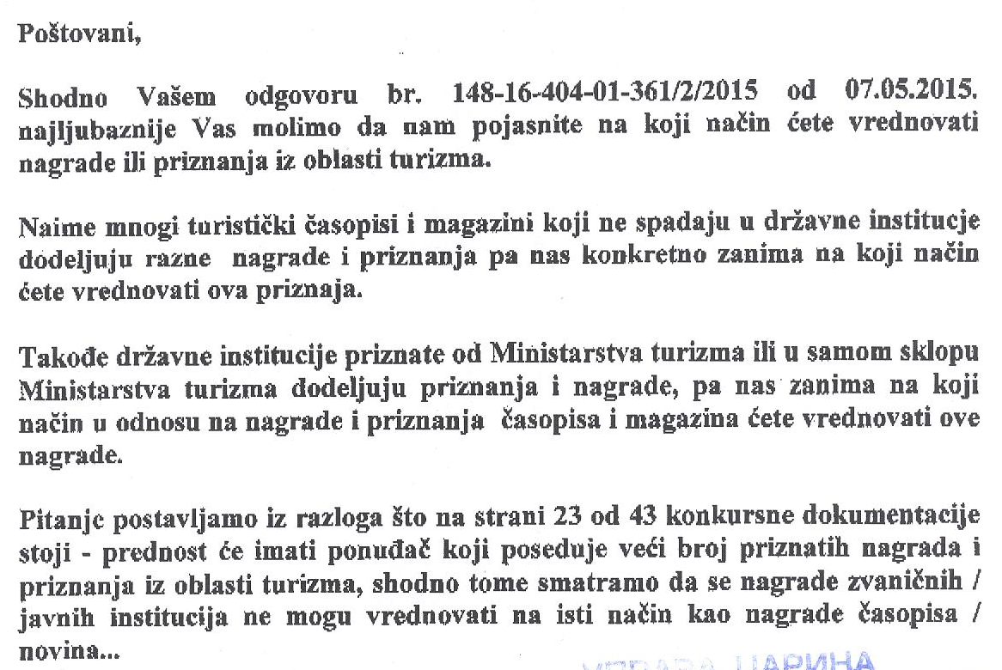
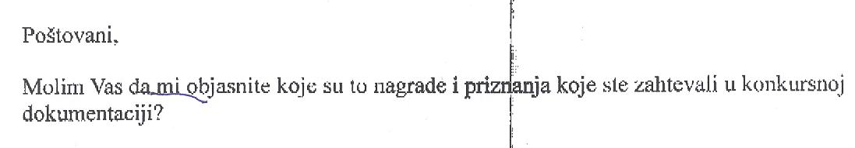
О д г о в о р

Обавештавамо вас да ће се као валидне сматрати награде и признања из области туризма које су додељене или признате од стране Министарства туризма.

